TUẦN 16:
Môn: HĐTN
Tiết : 47
Sinh hoạt theo chủ đề: TRUYỀN THỐNG QUÊ HƯƠNG

Ngàydạy: 24 /12 / 2024
I. YÊU CẦU CẦN ĐẠT
- Giới thiệu được truyền thống quê hương mình. Nêu được những việc làm để giữ gìn và phát huy truyền thống quê hương. Thêm tự hào và trân trọng các giá trị tốt đẹp của truyền thống quê hương.
- Năng lực tự chủ, tự học: Biết giới thiệu về truyền thống quê hương mình. Năng lực giải quyết vấn đề và sáng tạo: Trình bày được những việc làm để giữ gìn và phát huy làng nghề đặc trưng của địa phương mình. Năng lực giao tiếp và hợp tác: Biết trao đổi, hợp tác nhóm.
- Phẩm chất yêu nước: Thông qua bài học HS biết yêu trường, yêu lớp và quê hương đất nước mình. Phẩm chất nhân ái: Biết giúp đỡ và chia sẻ với các bạn có hoàn cảnh khó khăn ở trường và lớp. Phẩm chất chăm chỉ: Có tinh thần chăm chỉ để thực hiện tốt theo yêu cầu của bài. Phẩm chất trung thực: Tham gia tích cực các hoạt động đảm bảo đúng yêu cầu của thầy, cô. Phẩm chất trách nhiệm: Có ý thức nghiêm túc trong làm việc nhóm.
II. ĐỒ DÙNG DẠY HỌC
- Kế hoạch bài dạy, bài giảng Power point.
- SGK và các thiết bị, học liệu phục vụ cho tiết dạy.
II. ĐỒ DÙNG DẠY HỌC
- Kế hoạch bài dạy, bài giảng Power point.
- SGK và các thiết bị, học liệu phục vụ cho tiết dạy.
- Giấy, bút, bút màu.
HS: - SGK, VBT Hoạt động trải nghiệm 4.
III. CÁC HOẠT ĐỘNG DẠY HỌC
TG | HOẠT ĐỘNG CỦA GV | HOẠT ĐỘNG CỦA HS | HĐBT
2’  15’  3’ | 1. Hoạt động mở đầu  - GV mở cho học sinh nghe bài hát  - GV tổng kết và dẫn dắt vào bài học: Bài hát mở đầu cho bài học  2. Hình thành kiến thức mới  Hoạt động 1:Giới thiệu truyền thống quê hương (Làm việc nhóm, tổ)  - GV yêu cầu HS quan sát tranh trang 47 SGK và thảo luận:  + Bạn nữ trong tranh đang làm gì?  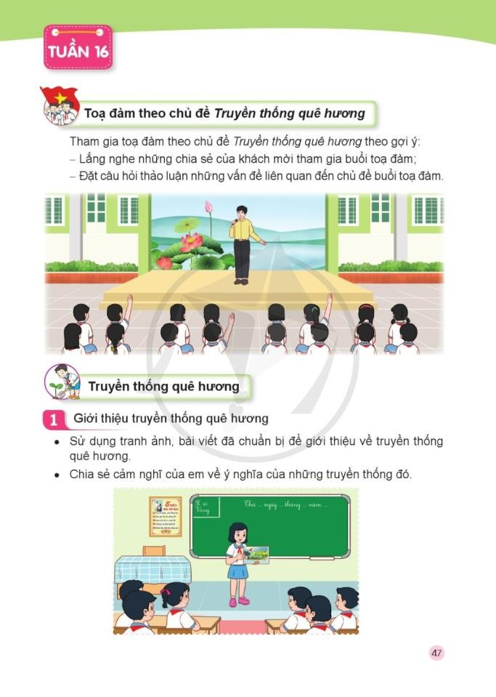  - GV tổ chức cho HS Làm việc nhóm  - Nhiệm vụ: HS sử dụng tranh ảnh, bài viết đã sưu tầm để giới thiệu về truyền thống quê hương với các bạn trong nhóm theo các nội dung sau:  + Nêu tên truyền thống quê hương?  + Nói về ý nghĩa và giá trị của truyền thống đó?  + Nêu cảm xúc của em khi sinh sống và học tập tại quê hương với nhiều truyền thống tốt đẹp?  - GV theo dõi, hỗ trợ HS.  - GV gọi các nhóm chia sẻ.  - GV nhận xét, tuyên dương.  * Hoạt động 2: Thắp lửa truyền thống quê hương(làm việc cả lớp)  - GV yêu cầu HS quan sát và cho biết hình ảnh có nội dung gì?  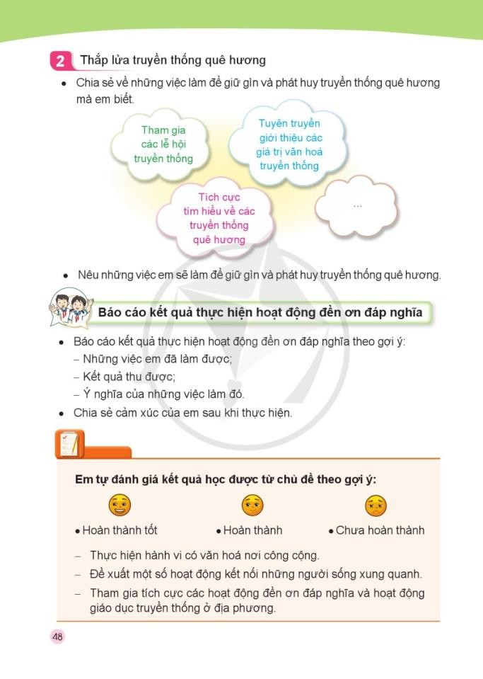  + Các nội dung trong hình thể hiện điều gì?  - GV mời HS chia sẻ thêm về những việc làm để giữ gìn và phát huy truyền thống quê hương.  + Nêu những việc mình sẽ làm để giữ gìn và phát huy truyền thống quê hương?  - GV nhận xét, tuyên dương và kết luận:  Mỗi người trong chúng ta đều có trách nhiệm tham gia các hoạt động giữ gìn và phát huy truyền thống quê hương. Một số việc phù hợp với lứa tuổi các em có thể làm để giữ gìn phát huy truyền thống quê hương như: tích cực tìm hiểu về các truyền thống quê hương, tuyên truyền, giới thiệu các giá trị văn hoá truyền thống; tham gia các lễ hội truyền thống;…Khi chúng ta giữ gìn và phát huy truyền thống quê hương bằng những việc làm cụ thể là chúng ta đang xây dựng môi trường sống văn hoá tốt đẹp. Như vậy, thế hệ bố mẹ rồi đến thế hệ các em, chúng ta đều đang tiếp nối để xây dựng và phát triển quê hương đất nước.  * Củng cố -Dặn dò:  - Trò chơi: “Ai nhanh, Ai đúng”  Câu 1:"Để giữ gìn và phát huy truyền thống quê hương" chúng ta phải làm gì?  A. Đảm bảo các truyền thống quê hương không được thực hiện.  B. Lãng quên các giá trị và quyền tự do.  C. Tiếp nối và phát huy các giá trị và truyền thống quê hương.  D. Đối xử bất công và phân biệt đối với người khác.  Câu 2:Việc giữ gìn và phát huy các giá trị văn hóa, truyền thống quê hương mang lại lợi ích gì?  A. Tạo sự đoàn kết và thịnh vượng cho cộng đồng.  B. Gây phân biệt và kỳ thị giữa các thành viên trong cộng đồng.  C. Tạo ra sự xung đột và mất mát giữa các thành viên trong cộng đồng.  D. Làm mất đi sự tự hào và tình yêu đất nước.  Câu 3:Việc giữ gìn và phát huy các giá trị văn hóa, truyền thống quê hương có ý nghĩa gì?  A. Giúp thể hiện sự tự hào và tình yêu đất nước.  B. Làm đẹp cho đời sống cá nhân.  C. Tạo ra sự chia rẽ và xung đột trong xã hội.  D. Gây phân biệt và kỳ thị giữa các thành viên trong cộng đồng.  - GV nhận xét tuyên dương.  - Nhận xét sau tiết dạy, dặn dò về nhà.  - Nhận xét sau tiết dạy, dặn dò về nhà.+ | - HS lắng nghe và hát theo.  - HS lắng nghe.  - HS lắng nghe GV giới thiệu bài học.  - HS quan sát và trả lời.  + Bạn nữ đang chia sẻ về một bức tranh.  - HS chia các nhóm, bầu nhóm trưởng, thư kí và tiến hành thảo luận nhóm.  + Truyền thống yêu nước, hiếu học, Lễ hội Chùa Hương,... các làng nghề truyền thống như: Bánh chưng Bờ Đậu,...  + Truyền thống quê hương nhắc nhở chúng ta phải ghi nhớ, giữ gìn những nét đẹp tinh hoa văn hoá vốn có của dân tộc. Những ngành nghề được truyền lại qua nhiều thế hệ sinh sống ở một địa phương.  + Tự hào về truyền thống quê hương chính là tự hào về nguồn gốc của mình, là nền tảng để xây dựng giá trị và sự tự tin của mỗi người.  - Các nhóm làm việc nghiêm túc và chú ý an toàn. Ghi đầy đủ các nội dung vào phiếu.  - Đại diện các nhóm lên chia sẻ, các nhóm khác theo dõi, bổ sung.  -HS chia sẻ.  1-2 Hs trả lời.  + Tham gia các lễ hội truyền thống  + Tuyên truyền giới thiệu các giá trị văn hoá truyền thống.  + ...  + Các nội dung trong hình thể hiện những việc giữ gìn và phát huy truyền thống quê hương.  - HS chia sẻ: quét dọn khu di tích, nghĩa trang liệt sỹ ở địa phương,...  + Tham gia các lễ hội ở địa phương, tích cực tìm hiểu văn hoá nơi mình sống,...  - HS lắng nghe.  - HS tham gia chơi  -Đáp án:  Câu 1: C  Câu 2: A  Câu 3: A  - HS lắng nghe, nhận xét  - HS lắng nghe, rút kinh nghiệm
IV. ĐIỀU CHỈNH SAU TIẾT DẠY
..............................................................................................................................................................................................................................................................................................

